Конструкторы, деструкторы и жизненный цикл объекта

1. Жизненный цикл объекта
- Выделение памяти
- Инициализация (вызов конструктора)
- Использование
- Уничтожение (вызов деструктора)
- Освобождение памяти

2. Конструктор
- Специальный метод, автоматически вызываемый при создании объекта.
- Предназначен для инициализации состояния объекта.
- Особенности:
  - Имя совпадает с именем класса.
  - Не имеет возвращаемого типа.
  - Вызывается автоматически.

3. Виды конструкторов
- Конструктор по умолчанию (без параметров).
- Параметризированный конструктор (с параметрами).
- В одном классе может быть несколько конструкторов (перегрузка).

4. Список инициализации
- Синтаксис: после сигнатуры конструктора через двоеточие.
- Преимущества:
  - Более эффективная инициализация.
  - Обязателен для:
    - const полей
    - ссылок
    - объектов, не имеющих конструктора по умолчанию
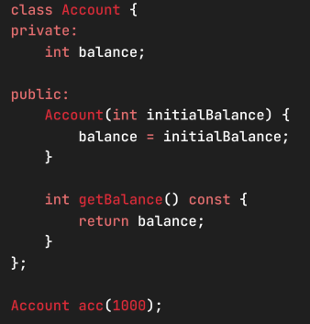

5. Деструктор
- Специальный метод, автоматически вызываемый при уничтожении объекта.
- Особенности:
  - Имя: ~ИмяКласса
  - Не имеет параметров
  - Не имеет возвращаемого типа
  - Может быть только один
- Вызывается:
  - при выходе объекта из области видимости
  - при удалении объекта через delete
  - при завершении программы (для глобальных объектов)
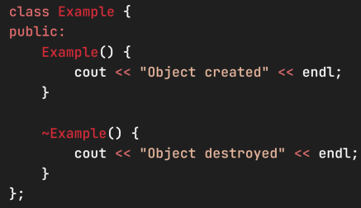

6. Динамическая память
- Если класс использует динамическую память, деструктор обязан её освобождать.
- Пример: выделение памяти в конструкторе, освобождение в деструкторе.
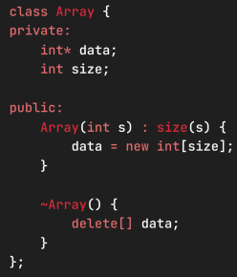

7. Локальные и динамические объекты
- Локальный объект: создаётся на стеке, уничтожается автоматически при выходе из области видимости.
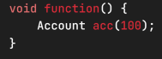
- Динамический объект: создаётся через new, уничтожается вручную через delete.
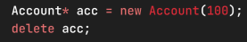

8. Порядок вызова конструкторов и деструкторов
- При создании объекта:
  - Выделение памяти
  - Вызов конструктора
- При уничтожении:
  - Вызов деструктора
  - Освобождение памяти
- Для полей-объектов:
  - Конструкторы вызываются в порядке объявления полей
  - Деструкторы — в обратном порядке

